GW 1 Die 4 Klimazonen auf der Erde__(Auftrag ab 16. 4. 20)

Bis FR, 24. 4. 20 (dann das GW-Buch und GW-Heft ins Schulpostfach legen)
Du schaust dir zuerst dieses Video auf www.youtube.com an. Es heißt „Klimazonen der Erde (1,24 min)“ und hat dieses Startbild.
Danach lies bitte im Buch Geolink1 Seite 34 genau durch und beantworte die Fragen ins Buch Seite 35 (mit Tinte).

Schreibe zu jeder Klimazone die richtigen 2 Aussagen (hier in den blau eingerahmten Feldern) in das farbige Feld des A4-Blattes anbei ein! Bemale die
4 Zonen in der richtigen Farbe (Holzfarbe).
Dauerfrostböden

Danach klebe das bunte A4-Blatt (fertigbeschriftet) in dein GW-Heft. Dieses Blatt hier (mit den Aufträgen) kannst du danach wegschmeißen.
Sehr heiß und feucht.

„Die 4 Klimazonen der Erde“ – Arbeitsblatt ins GW-Heft einkleben – und zwar nach den beiden Klimadiagramm-Beschreibungsblättern (Musterblatt Kapstadt und deine eigene Stadt).
Es gibt keine Jahreszeiten.
Temperaturen fast immer unter 0°C.
Bei Unklarheiten schreibe einfach eine Email an Fr. Steurer.
Natürlich solltest du nun die Klimazonen der Erde und deren
Hohe Temperaturen mit heißen Sommern und kühlen Wintern.
Beschreibung kennen und durch Lernen festigen. VIEL SPASS!
Mittlere Niederschlagsmengen, im Gebirge auch Schnee im Winter. Gemäßigte Temperaturen.
Abwechselnd Regen- und Trockenzeiten.
Niederschlag meist als Schnee.

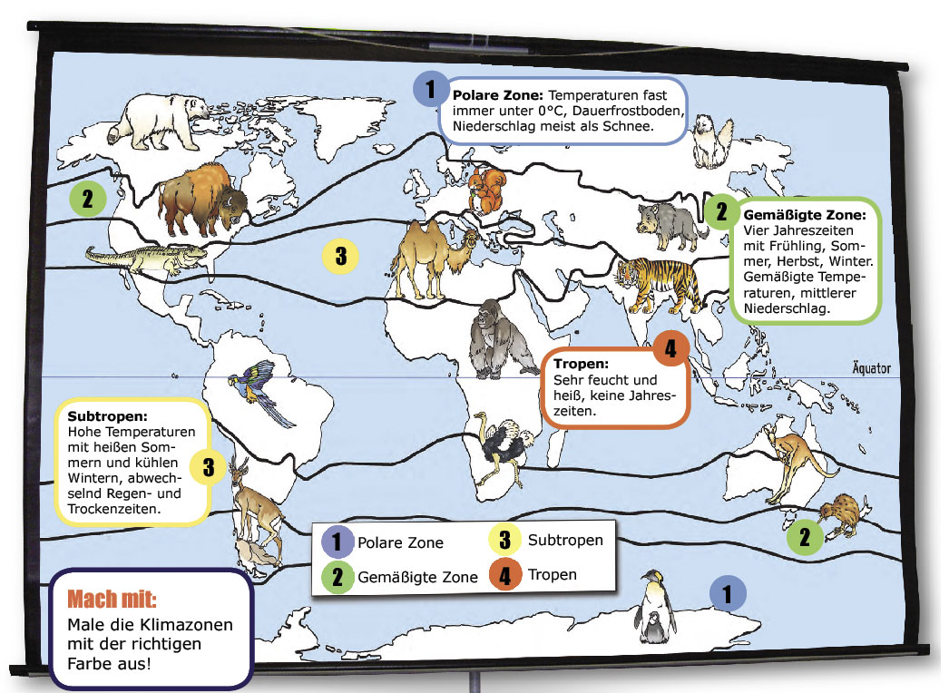
Die 4 _________________ auf der Erde Name:_______

